**Electronic Circuit**

**Lecture 4 ( $4^{th}$ Week)**

**Bipolar Junction Transistor (BJT)**

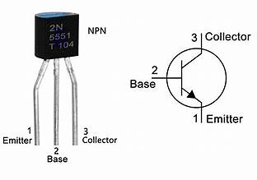

|  |  |
| --- | --- |
| Lecture Description | |
| **Target Audience** | The third stage for undergraduate students / Department of Medical Instrumentation Techniques Engineering |
| **General Objective** | To understand the fundamental principles of operation, characteristics, and applications of BJT as essential components in electronic circuits. |
| **Central Idea** | * **Operating Principle**: Functions as an amplifier for signals. * **Structure**: Comprises three regions: the base, collector, and emitter. * **Applications**: Used in audio amplifiers, digital circuits, and power supplies, as it amplifies electrical signals effectively. |
| **Behavioral Objectives** | Upon completing this lecture, students will be able to:   * identify the components of a BJT (base, collector, emitter). * analyze BJT circuits to determine the relationship between input and output signals, including voltage and current gain. * construct simple circuits using BJTs, measure key parameters (like current gain), and assess the performance based on theoretical predictions. * evaluate various applications of BJTs in electronic devices and circuits, discussing their advantages and limitations compared to other transistor types. |
| **Time** | 2 hr. |
| **Academic Year** | 2024-2025 |

|  |  |
| --- | --- |
| وصف المحاضرة | |
| طلبة الجامعة من المرحلة الثالثة /قسم هندسة تقنيات الأجهزة الطبية | **الفئة المستهدفة** |
| فهم المبادئ الأساسية لتشغيل BJT وخصائصه وتطبيقاته كمكونات أساسية في الدوائر الإلكترونية. | **الهدف العام** |
| * مبدأ التشغيل: وظائف كمضخم للإشارات. * الهيكل: يتألف من ثلاث مناطق: القاعدة والجامع والباعث. * التطبيقات: تستخدم في مكبرات الصوت والدوائر الرقمية وإمدادات الطاقة، لأنها تضخم الإشارات الكهربائية بشكل فعال | **الفكرة الرئيسية** |
| عند الانتهاء من هذه المحاضرة، سيتمكن الطالب من:   * تحديد مكونات BJT (قاعدة، جامع، باعث). * تحليل دوائر BJT لتحديد العلاقة بين إشارات الإدخال والإخراج، بما في ذلك الجهد وكسب التيار. * بناء دوائر بسيطة باستخدام BJTs، وقياس المعلمات الرئيسية (مثل المكاسب الحالية)، وتقييم الأداء على أساس التنبؤات النظرية. * تقييم مختلف تطبيقات BJTs في الأجهزة والدوائر الإلكترونية، ومناقشة مزاياها وقيودها مقارنة بأنواع الترانزستور المختلقة | **الأهداف السلوكية** |
| 2 ساعة | **الوقت** |
| 2024-2025 | **السنة الدراسية** |

**1.16. Bipolar Junction Transistor**

A **Bipolar Junction Transistor (BJT)** is a type of transistor that uses both electron and hole charge carriers in its operation as shown in Fig. (1). BJTs are essential components in many electronic circuits and are widely used for amplification and switching purposes.

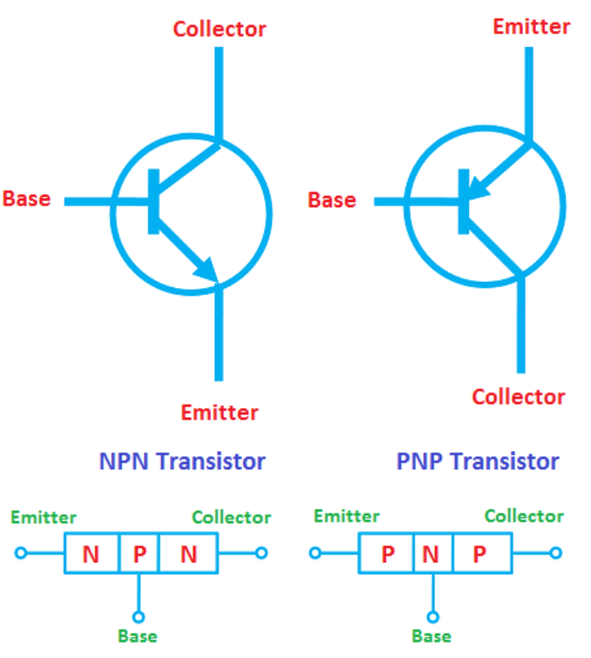

**Fig. (1). Notation and symbols used with the transistor configuration: (a) NPN transistor (b) PNP transistor**

A BJT has three terminals:

* **Emitter (E)**: Emits charge carriers (electrons for NPN, holes for PNP).
* **Base (B)**: Controls the number of charge carriers flowing between the emitter and collector.
* **Collector (C)**: Collects the charge carriers from the emitter.

**1.16.1. Common-Emitter Configuration**

The most commonly used transistor configuration, shown in Fig. (2). for npn transistors, is known as the common-emitter configuration. This name comes from the fact that the emitter is shared between both the input and output terminals, meaning it is common to both the base and collector terminals.

To fully describe the behavior of the common-emitter configuration, two sets of characteristics are required: one for the input (base-emitter circuit) and another for the output (collector-emitter circuit).

|  |  |
| --- | --- |
|  |  |

**Fig. (2). Notation and symbols used with the CE configuration NPN transistor**

**Characteristics Common-Emitter Configuration**

**Input Characteristics:**

Plot of Input Current $I_{B}$ versus Input Voltage $V_{BE}$: This plot is generated for various values of the output voltage ${ V}_{CE}$, showing the relationship between the base current $I_{B }$ and the base-emitter voltage $V_{BE}.$ As shown in Fig. (3).

* + is plotted on the vertical axis (Y-axis).
  + $V_{BE}$ is plotted on the horizontal axis (X-axis).
  + Each curve corresponds to a different, constant value of ${ V}_{CE}.$

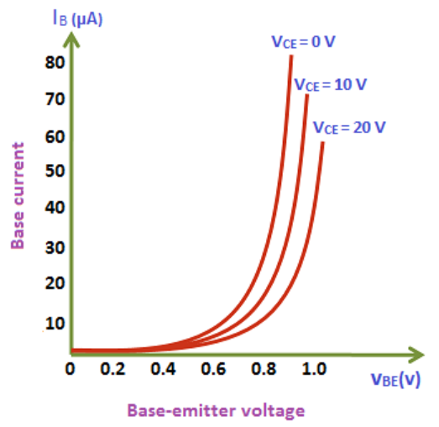

**Fig. (3). I/P characteristics CE configuration**

**Output Characteristics:**

Plot of Output Current $I_{C}$ versus Output Voltage ${ V}_{CE}$: This plot is typically drawn for various values of the input current $I_{B}$, meaning that for different base current values, the collector current $I_{C}$ is measured as the collector-emitter voltage ${ V}_{CE}$: is varied. As shown in Fig. (4).

* $I_{C}$ is plotted on the vertical axis (Y-axis).
* ${ V}_{CE}$ is plotted on the horizontal axis (X-axis).
* Each curve on the graph corresponds to a different, constant value of the base current $I_{B}$.
* At higher values of ${ V}_{CE}$, $I_{C}$ becomes nearly independent of ${ V}_{CE}$, and the transistor enters the saturation region.

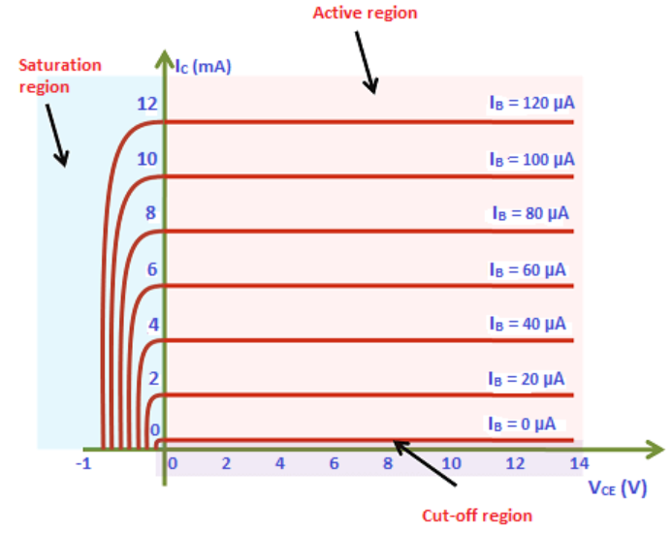

**Fig. (4). O/P characteristics CE configuration**

In the context of a common-emitter (CE) transistor configuration, the terms **active**, **saturation**, and **cutoff** refer to the different regions of operation of a transistor based on the applied voltages and currents. Each region affects how the transistor behaves, whether as a switch or an amplifier:

**Active Region (Amplification Mode):**

* In the active region, the transistor operates as an amplifier.
* **Condition**: The base-emitter junction is forward biased, and the base-collector junction is reverse biased.
* **Voltages**:
  + $V_{BE}$ ​ (Base-Emitter Voltage): Positive and typically around 0.7V for silicon transistors.
  + $V_{CE}$ (Collector-Emitter Voltage): Positive and higher than $V_{BE}$ ​, but not too high to push it into saturation.
* **Current Relationships**: In this region, the collector current $I_{C }$ is proportional to the base current $I_{B}$ following the relation $I_{C}=βI_{B}$ where $β$ is the current gain of the transistor.

In the DC mode the levels of $I_{C }$ and $I_{B}$ are related by a quantity called beta $β$ and defined by the following equation:

$$β_{DC}=\frac{I_{C}}{I_{B}}$$

A relationship can be developed between $β$ and $α$ using the basic relationships introduced thus far. Using $β=I_{C}/I_{B}$, we have $I_{B}=I_{C}/β$, and from $α=I_{C}/I_{E }$ we have $I_{E}=I_{C}/α$. Substituting into:

$$I_{E}=I_{C}+I_{B}$$

$$\frac{I_{C}}{α}=I_{C}+\frac{I_{C}}{β}$$

and dividing both sides of the equation by $I_{C }$ results in:

$$\frac{1}{α}=1+\frac{1}{β}$$

$$β=αβ+α=\left(β+1\right)α$$

So,

$α=\frac{β}{β+1}$**, $β=\frac{α}{1-α}$**

**Cutoff Region (Fully OFF, Switch Mode):**

* In the cutoff region, the transistor is fully off and behaves like an open switch, with no current flowing between the collector and the emitter.
* **Condition**: Both the base-emitter and base-collector junctions are reverse biased.
* **Voltages**:
  + $V_{BE}$ ​ is zero or negative (less than the threshold to turn the transistor on).
  + $V_{CE}$ ​ is high.
* **Current Relationships**: Both $I_{B}$ ​ and $I_{C}$ ​ are approximately zero.

**Saturation Region (Fully ON, Switch Mode):**

In the saturation region, the transistor is fully on and behaves like a closed switch, allowing maximum current to flow from the collector to the emitter.

* **Condition**: Both the base-emitter and base-collector junctions are forward biased.
* **Voltages**:
  + $V_{BE}$ is forward biased (~0.7V for silicon).
  + $V_{CE}$ ​ is very low (close to zero, typically 0.1-0.3V).
* **Current Relationships**: The transistor allows maximum current to flow from the collector, and increasing $I_{B}$ ​ no longer significantly increases $I_{C}$ ​.

|  |
| --- |
| **توضيح** |

تُعد وضعية المشع المشترك واحدة من أكثر التوصيلات شيوعًا للترانزستور بسبب تضخيمها الفعال للتيار والجهد. تتميز هذه الوضعية بتحقيق كسب مرتفع في التيار والجهد مع انحياز مناسب، مما يجعلها مثالية في تطبيقات تضخيم الإشارة الصغيرة والمتوسطة. كما أن هذه التوصيلة تُحدث انعكاسًا في الطور بين إشارة الدخل وإشارة الخرج، وهي خاصية مهمة في العديد من التطبيقات العملية.

يعتمد سلوك الترانزستور على **المنطقة التشغيلية** التي يعمل فيها. يمكن تقسيم هذه المناطق إلى ثلاث مناطق رئيسية:

1. **المنطقة المقطوعة (Cut-off Region)**: في هذه المنطقة، يكون الترانزستور **مطفيًا** ولا يمر أي تيار من المجمع إلى الباعث، حيث يكون جهد القاعدة أقل من أن يسمح بتشغيل الترانزستور.
2. **المنطقة النشطة (Active Region)**: في هذه المنطقة، يعمل الترانزستور كمكبر للإشارة. يتم فيها تحيز القاعدة-الباعث بشكل أمامي، بينما يتم تحيز القاعدة-المجمع بشكل عكسي. **يمر تيار من المجمع إلى الباعث**، ويكون هناك تضخيم للإشارات الداخلة مع انعكاس في الطور.
3. **المنطقة المشبعة (Saturation Region)**: في هذه المنطقة، يكون الترانزستور مشبعًا بالكامل، حيث يتم تحيز كل من الوصلات الأمامية (القاعدة-الباعث والقاعدة-المجمع) بشكل أمامي. نتيجة لذلك، يمر تيار كبير من المجمع إلى الباعث ويصبح الترانزستور في حالة **التشغيل الكامل**.

**1.16.2. Charactersitics Common-Base Configuration**

In a common-base (CB) configuration, the base terminal of a BJT is common to both the input and output sidesas shown in Fig.(5). This configuration is less commonly used compared to the common-emitter configuration, but it has specific characteristics that make it useful in certain applications, such as high-frequency amplification.

|  |  |
| --- | --- |
|  |  |

**Fig. (5). Notation and symbols used with the CB configuration NPN and PNP transistor**

**Characteristics of a Common-Base Configuration:**

**Input Characteristics:**

The input characteristics of a common-base configuration represent the relationship between the **input current** (emitter current, $I_{E}$ ​) and the **input voltage** (emitter-base voltage, $V_{BE}$ ​) for different values of **output voltage** (collector-base voltage, $V_{CB}$ ​).as shown in Fig.(6)

* **Input current $I_{E}$ ​** is plotted on the vertical axis (Y-axis).
* **Input voltage $V_{BE}$** ​ is plotted on the horizontal axis (X-axis).
* **Key Points**:
  + The input characteristics resemble a diode forward bias characteristic since the emitter-base junction behaves like a forward-biased diode.
  + As $V_{BE}$ ​ increases, $I_{E}$ ​ increases exponentially.
  + The curves for different values of $V_{CB}$ ​ are nearly identical because the emitter current is largely independent of the collector voltage in the input region.

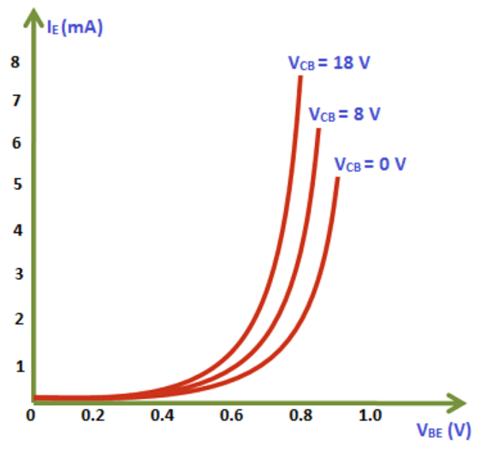

**Fig. (6). I/P characteristics CB configuration**

**Output Characteristics:**

The output characteristics describe the relationship between the **output current** (collector current, $I_{C}$ ​) and the **output voltage** (collector-base voltage, $V_{CB}$ ​) for different values of **input current** (emitter current, $I_{E}$ ​).as shown Fig.(7).

* **Output current $I_{C}$** ​ is plotted on the vertical axis (Y-axis).
* **Output voltage $V_{CB}$** ​ is plotted on the horizontal axis (X-axis).
* **Key Points**:
  + For a given value of emitter current $I_{E, }$ the collector current $I_{C},$ remains almost constant as $V_{CB}$ is increased, showing a flat, horizontal line in the active region.
  + There is a slight increase in $I_{C}$ ​ with $V_{CB}$ ​, known as the **Early effect**.
  + At low values of $V_{CB}$ ​, the transistor enters the **saturation region**, where $I_{C}$ ​ decreases rapidly.
  + For negative values of $V_{CB}$ ​, the transistor enters the **cutoff region**, where both $I_{C}$ ​ and $I_{E}$ approach zero.

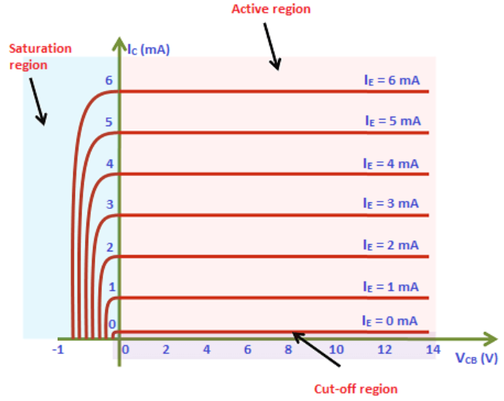

**Fig. (7). O/P characteristics CB configuration**

**Regions of Operation in Common-Base Configuration:**

**Active Region:**

* The **collector-base junction** is reverse biased, and the **emitter-base junction** is forward biased.
* The transistor amplifies signals.
* **Condition**: $V_{CB}$ ​ is positive, and $V_{BE}$ ​ is forward biased.
* **Current Relation**: $I_{C}=αI_{E}$ ​, where α\alphaα is the current gain in a common-base configuration (slightly less than 1, typically 0.95–0.99).

**Saturation Region:**

* Both the **emitter-base** and **collector-base** junctions are forward biased.
* The transistor is fully on, acting like a closed switch.
* **Condition**: $V_{CB}$ is close to zero or slightly negative.
* **Current Relation**: Increasing $I_{E}$ no longer results in significant increases in $I_{C}.$

**Cutoff Region:**

* Both the **emitter-base** and **collector-base** junctions are reverse biased.
* The transistor is off, and there is no current flowing.
* **Condition**: $V_{BE}$ ​ is less than the forward voltage threshold.
* **Current Relation**: Both $I_{C}$ and $I_{E}$ are approximately zero.

إن تكوين القاعدة المشتركة هو أحد التكوينات الأساسية للترانزستورات ثنائية القطبية. يتميز هذا التكوين بأن جهد الإدخال يُطبق بين القاعدة والمشع، بينما يُسحب جهد الخرج بين القاعدة والمجمع.

ان المناطق التشغيلية للترانزستور في تكوين القاعدة المشتركة، والتي تلعب دورًا أساسيًا في تحديد أداء الترانزستور وسلوكه في الدوائر الإلكترونية:

1. **المنطقة النشطة (Active Region):** في هذه المنطقة، يكون الترانزستور في وضع التضخيم، حيث يكون المشع في حالة انحياز أمامي (forward-biased) والمجمع في حالة انحياز عكسي (reverse-biased). يتم تضخيم التيار القادم من المشع إلى المجمع، مما يسمح باستخدام الترانزستور كمضخم. تعد هذه المنطقة الأساسية لتطبيقات التضخيم في الترانزستور.
2. **المنطقة المشبعة (Saturation Region):** يحدث التشبع عندما يكون كل من المشع والمجمع في حالة انحياز أمامي. في هذه الحالة، يمر تيار كبير من المشع إلى المجمع، ويصبح الترانزستور في أقصى حالاته توصيلًا. يتم استخدام هذه المنطقة عادة في تطبيقات التحويل (switching) عندما نرغب في جعل الترانزستور يعمل كقاطع مغلق بالكامل.
3. **المنطقة المقطوعة (Cutoff Region):** تحدث القطع عندما يكون كل من المشع والمجمع في حالة انحياز عكسي، مما يؤدي إلى توقف التيار بالكامل تقريبًا من المشع إلى المجمع. هنا، يكون الترانزستور في حالة إيقاف التشغيل، ويستخدم في التطبيقات التي تتطلب إيقاف التيار أو فتح الدائرة، مثل الدوائر الرقمية.

|  |
| --- |
| **توضيح** |

**1.16.3. Charactersitics Common-Colloctor Configuration**

The third and final transistor configuration is the common-collector configuration, shown in Fig.(8). with the proper current directions and voltage notation. The common-collector configuration is used primarily for impedance-matching purposes

since it has a high input impedance and low output impedance, opposite to that of the common-base and common-emitter configurations.

|  |  |
| --- | --- |
|  |  |

**Fig. (8). Notation and symbols used with the CC configuration NPN transistor**

**Characteristics of a Common-Collector Configuration:**

**Input Characteristics:**

The input characteristics represent the relationship between the **input current** (base current, $I_{B}$ ​) and the **input voltage** (base-emitter voltage, $V_{BE}$ ​) for different values of **output current** (emitter current, $I_{E}$ ​). As shown in Fig.(9).

* **Input current $I_{B}$ ​** is plotted on the vertical axis (Y-axis).
* **Input voltage $V_{BE}$** **​** is plotted on the horizontal axis (X-axis).
* **Key Points**:
  + Similar to other transistor configurations, the base-emitter junction behaves like a forward-biased diode, so the relationship between $I_{B}$ ​ and $V_{BE}$ is exponential.
  + As $V_{BE}$ ​ increases (typically reaching about 0.7V for silicon transistors), $I_{B}$ ​ starts to rise sharply.

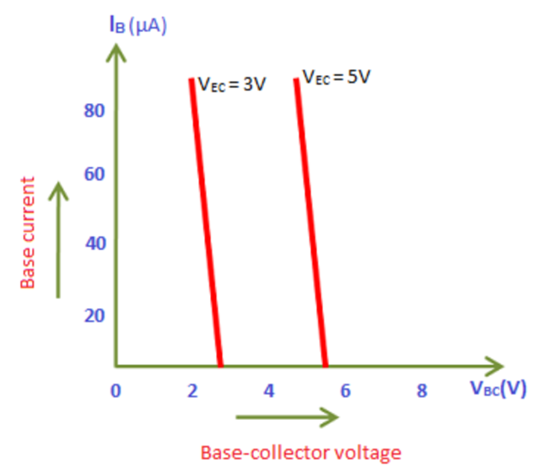

**Fig. (9). I/P characteristics CC configuration**

**Output Characteristics:**

The output characteristics describe the relationship between the **output current** (emitter current, $I_{E}$ ​) and the **output voltage** (emitter voltage, $V_{E}$ ​) for different values of **input current** (base current, $I_{B}$ ​). As shown Fig.(10).

* **Output current $I_{E}$ ​** is plotted on the vertical axis (Y-axis).
* **Output voltage $V_{E}$** **​** is plotted on the horizontal axis (X-axis).
* **Key Points**:
  + $I_{E }$ is almost equal to the collector current $I_{C}$ ​ because $I_{E}=I_{C}+I_{B}$ ​, and $I_{B}$ ​ is small compared to $I_{C}$ ​.
  + The emitter voltage $V_{E}$ ​ follows the base voltage $V_{B}$ ​ closely, hence the term "emitter follower."
  + For different base currents $I_{B}$ ​, the emitter current $I_{E}$ ​ changes accordingly, but the voltage gain remains approximately 1, meaning $V_{E}≈V_{B}-V_{BE}.$

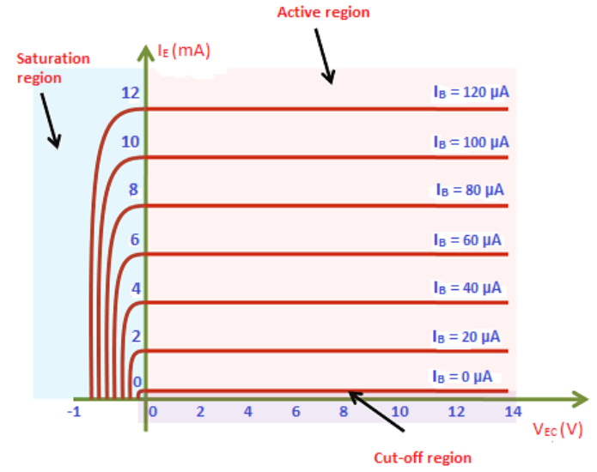

**Fig. (10). O/P characteristics CC configuration**

**Regions of Operation in Common-Collector Configuration:**

**Active Region:**

In the active region, the transistor operates as a voltage buffer.

* **Condition**: The base-emitter junction is forward biased, and the collector-base junction is reverse biased.
* **Voltages**:
  + $V_{BE}≈0.7$ (for silicon BJTs).
  + The output voltage $V_{E}$ ​ follows the input voltage $V_{B}$ ​, with a small voltage drop of $V_{BE}$ ​ between them.
* **Current Relations**:
  + The emitter current $I_{E}≈βI_{B}$ ​, where $β$ is the current gain of the transistor.
  + $I_{E}≈I_{C}$ ​ because $I_{B}$ is very small.

**Saturation Region:**

In the saturation region, the transistor is fully on, and both the base-emitter and base-collector junctions are forward biased.

* **Condition**: The collector-emitter voltage $V_{CE}$ ​ is small, and the transistor behaves like a closed switch.
* **Current Relations**:
  + $I_{E}$ reaches its maximum, and increasing $I_{B}$ ​ does not significantly increase $I_{E}$ anymore.

**Cutoff Region:**

In the cutoff region, the transistor is fully off, and there is no current flow between the emitter and the collector.

* **Condition**: Both the base-emitter and base-collector junctions are reverse biased.
* **Current Relations**:
  + Both $I_{B}$ ​ and $I_{E}$ ​ are approximately zero.

يُعد التكوين الجامع (Common-Collector) من أكثر تكوينات الترانزستور استخداماً في التطبيقات العملية بفضل خصائصه الفريدة. يتميز بتوفير ربح عالي في التيار مع الحفاظ على جهد الإخراج عند قيمة منخفضة نسبياً، مما يجعله مناسباً للتطبيقات التي تتطلب توافقاً عالي الجودة في المعاوقة بين المراحل الإلكترونية المختلفة. كما أنه يوفر استقراراً جيداً في الإشارة المخرجة، خاصة عند استخدامه كمُتابع للباعث في دوائر التضخيم. في هذا التكوين، يُعتبر جهد الدخل مساوياً تقريباً لجهد الخرج، مما يقلل من التغيرات الطارئة على الإشارة ويجعل الأداء أكثر استقراراً وكفاءة..

في التكوين الجامع (Common-Collector)، يمكن للترانزستور أن يعمل في ثلاث مناطق تشغيل رئيسية تعتمد على ظروف الانحياز:

**المنطقة النشطة (Active Region)**   
في هذه المنطقة، يكون الترانزستور في حالة تشغيل طبيعية، حيث يكون الوصل بين القاعدة والباعث (Base-Emitter) منحازاً أمامياً، بينما يكون الوصل بين القاعدة والمجمع (Base-Collector) منحازاً عكسياً. هنا يعمل الترانزستور كمُضخم، حيث يتم التحكم في التيار عبر المجمع بواسطة التيار الصغير الذي يدخل إلى القاعدة.

**المنطقة المشبعة (Saturation Region)**   
عندما يكون الوصل بين القاعدة والمجمع منحازاً أمامياً أيضاً، يدخل الترانزستور في منطقة التشبع. في هذه الحالة، يكون الترانزستور في حالة "تشغيل كامل"، حيث يسمح بمرور تيار كبير بين المجمع والباعث دون تحكم دقيق في التيار الداخل.

**المنطقة المقطوعة (Cut-off Region)**   
إذا كان الوصل بين القاعدة و الباعث منحازاً عكسياً، فإن الترانزستور يكون في منطقة القطع. في هذه الحالة، لا يمر أي تيار عبر المجمع، ويكون الترانزستور في وضع الإيقاف الكامل أو "السويتش المفتوح".

|  |
| --- |
| **توضيح** |

**Example:**

BJT in Common-Emitter ConfigurationGiven:

* Supply Voltage $V_{CC}$ = 10V
* Collector Resistor $R_{C}$ = 1kΩ
* Base Resistor $R_{B}$ = 100kΩ
* Base Current $I_{B}$ = 20µA
* Current Gain $β$ = 100

**Calculate $I_{C}$, $V_{CE}$, $V_{B}$.**

**Sol:**

The collector current can be calculated using the formula:

$$I_{C}=βI_{B}$$

$$I_{C}=100×20×{10}^{-6}=2 mA$$

Using Kirchhoff's Voltage Law (KVL) around the collector loop:

$$V_{CC}=I_{C}+V_{CE}$$

Rearranging gives:

$$V_{CE}=V_{CC}+R_{C}I_{C}$$

$$V_{CE}=10-\left(2×{10}^{-3}×1000\right)=8 Volt$$

Using Ohm's law to find the voltage at the base due to the base current:

$$V_{B}=I_{B}R_{B}$$

$$V_{B}=20×{10}^{-6}×100×{10}^{3}=2 V$$

**Summary**

* 1. BJT: An electronic device used for amplification or switching, Composed of three regions: Base, Collector, and Emitter.
  2. Types of BJT: NPN: Uses N-type materials for Collector and Emitter, and P-type for Base. And PNP: Uses P-type materials for Collector and Emitter, and N-type for Base.
  3. Active Region:
* Acts as an amplifier.
* Collector current depends on Base current.
  1. Saturation Region:
* Functions as a closed switch.
* Collector-Emitter voltage is low.
  1. Cutoff Region:
* Functions as an open switch.
* No current flows from Collector to Emitter.
  1. Applications of BJT:
* Amplifying electrical signals.
* Used in digital switching circuits.
* Building oscillators and amplifiers.
  1. Considered a fundamental component in most electronic circuits due to its diverse properties.